今日动态
2024.9.24周二
记录人：谢亚敏
※一日活动篇
◎今日来园人数：21人，6人缺勤。
◎早点：牛奶、腰果。
◎午餐：芝麻饭、土豆牛肉、生瓜炒蛋、生菜粉丝汤。
◎午点：冰糖雪梨银耳羹。
◎水果：西梅。
姓名 | 签到 | 集体活动 | 午饭情况 | 午睡情况 | 午点情况 | 大便情况
高昀棋 | ☆ | ☆ | 剩 | ☆ | ☆
陈琬儿 | ☆ | ☆ | ☆ | ☆ | ☆
秦初曈 | ☆ | ☆ | ☆ | ☆ | ☆
曹钰欣 | ☆ | ☆ | ☆ | ☆ | ☆
余思纯 | ☆ | ☆ | ☆ | ☆ | ☆
张榕汐 | 请假 | 请假 | 请假 | 请假 | 请假
陆亦萱 | 请假 | 请假 | 请假 | 请假 | 请假
陈欣尹 | ☆ | ☆ | ☆ | 1点后入睡 | ☆
陈诗羽 | ☆ | ☆ | ☆ | ☆ | ☆
张子瑶 | ☆ | ☆ | ☆ | ☆ | ☆
陈佳奕 | ☆ | ☆ | ☆ | 1点后入睡 | ☆ | 1
蒋芊冉 | ☆ | ☆ | ☆ | ☆ | ☆
朱舒窈 | 请假 | 请假 | 请假 | 请假 | 请假
陈舒然 | 请假 | 请假 | 请假 | 请假 | 请假
秦昊吕 | ☆ | ☆ | 剩 | ☆ | ☆
刘一航 | ☆ | ☆ | ☆ | ☆ | ☆
万靖炘 | ☆ | ☆ | ☆ | ☆ | ☆
巢惟燚 | 请假 | 请假 | 请假 | 请假 | 请假
陆奕果 | ☆ | ☆ | ☆ | ☆ | ☆
沈梓诺 | ☆ | ☆ | ☆ | ☆ | ☆ | 1
陈杭昱 | ☆ | ☆ | ☆ | ☆ | ☆
蒋一帆 | ☆ | ☆ | ☆ | ☆ | ☆
陈宥和 | ☆ | ☆ | ☆ | ☆ | ☆
郭云溪 | ☆ | ☆ | 剩 | 1点后入睡 | ☆
吕泰麟 | ☆ | ☆ | ☆ | ☆ | ☆
傅逸轩 | ☆ | ☆ | ☆ | ☆ | ☆
詹俊辉 | 请假 | 请假 | 请假 | 请假 | 请假

※区域游戏篇
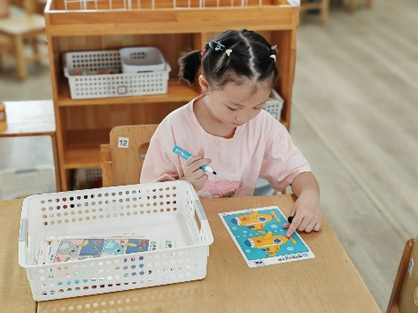 | 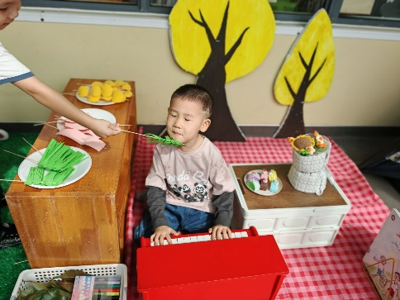
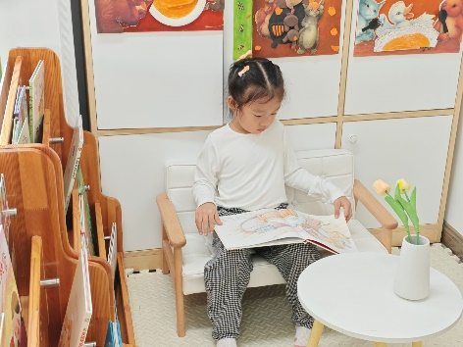 | 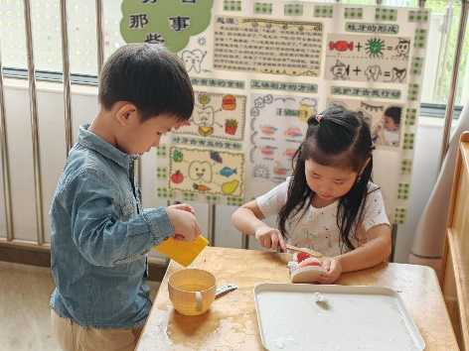

※户外运动篇
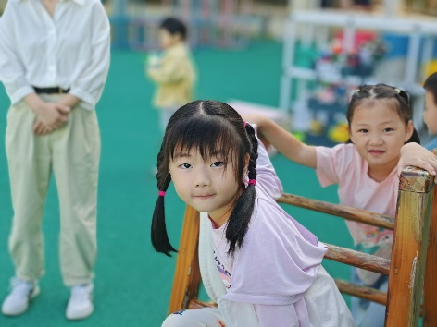 | 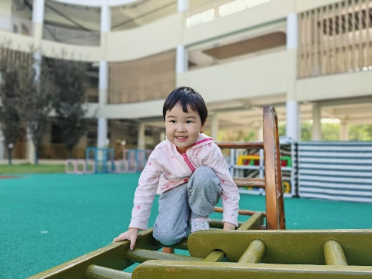
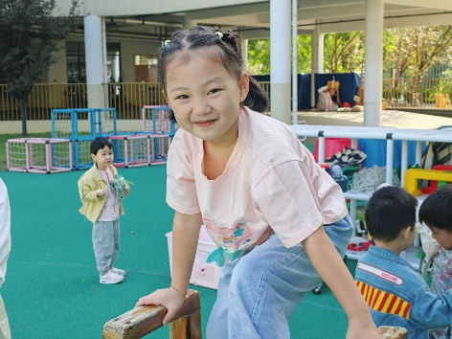 | 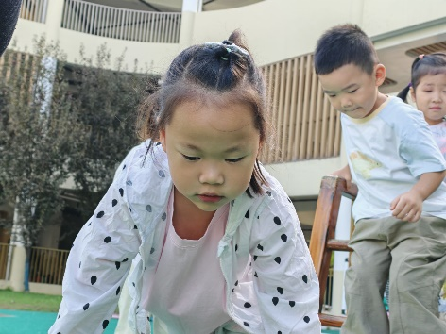

※集体活动篇
综合：我爱国旗
五星红旗是我国的国旗，旗面为红色，上面有五颗黄色的五角星，一颗大五角星和四颗小星。是我们中国的标志和象征，五星红旗上的颜色、图案、所在的位置都有其深刻的含义。本次活动主要是引导孩子们在观察国旗的基础上了解其特征和含义和升国旗时的礼仪，激发幼儿热爱国旗的情感。
孩子们每天都能在幼儿园里看到飘扬的五星红旗，知道五星红旗是红色的，上面有黄色的星星，但是大部分孩子没有仔细观察过国旗，也不清楚其代表意义。同时孩子们在电视上也看过升旗仪式，但大部分孩子对升旗时的礼仪不是太了解。
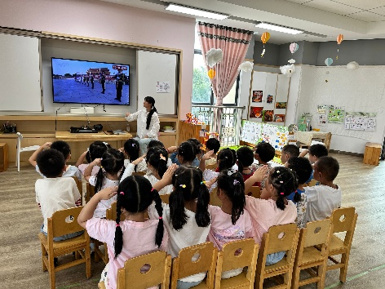 | 